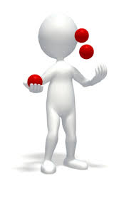

**КЗ « Красносільське НВО»**

**Красносільська ЗШ І-ІІІ ступенів**

**ІВЕНТ НА ТЕМУ:**

***« Бережи здоров’я змалку,***

***Бо хазяїн тіла - ти.***

***Щоб життя прожити довге,***

***Себе треба берегти!»***

**7 клас**

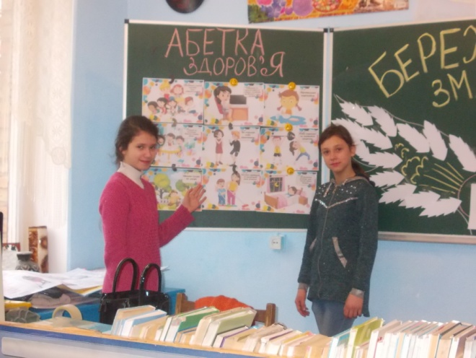

**Підготувала**

**класний керівник**

**7 класу**

***Ульянич В. Б.***

**2020 рік**

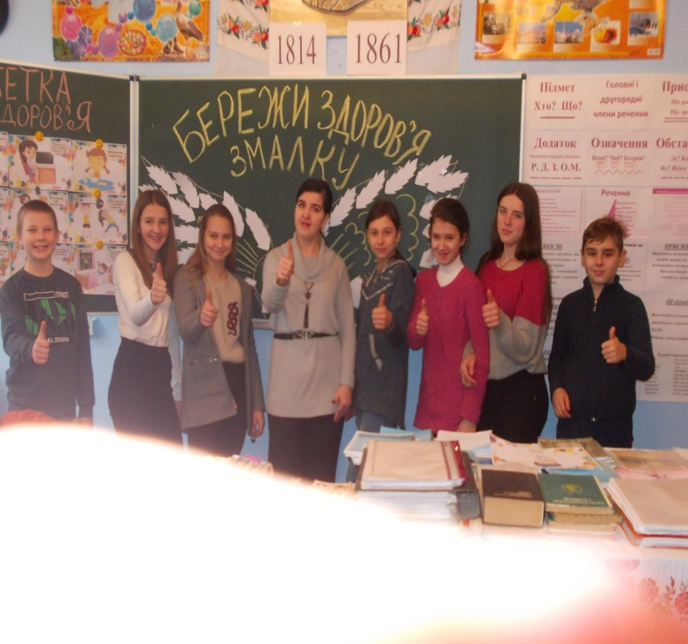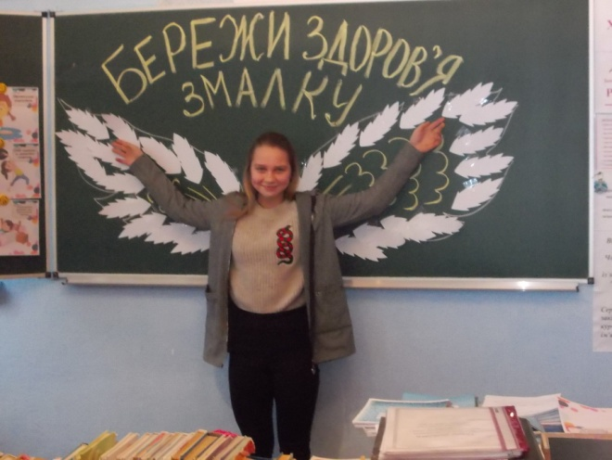

**ІВЕНТ для 7 класу**

**Мета:** ознайомити учнів із визначенням понять «здоров'я», «здоровий спосіб життя»; визначити фактори, що сприяють здоров'ю і фактори, що шкодять здоров'ю; виховувати прагнення берегти своє здоров'я як найдорожчий скарб; вести здоровий спосіб життя.

**Обладнання:** заготовки з кольорового паперу; сонечко з променями, хмаринки, прислів'я, слайди в Microsoft Power, епіграф.

**Хід години спілкування**

*Бережи здоров’я змалку*

*Бо хазяїн тіла - ти.*

*Щоб життя прожити довге,*

*Себе треба берегти.*

*В.Стебенєв*

**1. Вступне слово вчителя.**

- Наше життя мінливе, швидкоплинне, повне несподіванок, але в ньому існують найважливіші речі, які люди цінують понад усе, називаючи їх безцінними, тому що придбати ці речі не можна ні за які гроші.

Що ж це за речі? Я пропоную вам разом зі мною дізнатись про що йде мова.

У вас на партах лежить конверт у якому захований «чарівний лист».

Дайте відповідь на сім запитань і, взявши з кожного слова вказану літеру, складіть слово – пароль до теми нашого івенту.

Запитання:

1. Повен хлівець білих овець ( перша літера відповіді ) ( **З**уби ).

2. Один із чинників, що впливає на здоров'я ( четверта літера відповіді ) (Спа**д**ковість ).

3. Інфекціцйне захворювання людини, що передається повітряно-крапельним шляхом? (десята літера відповіді) (туберкуль**о**з)

4. Що дістає зубами потилицю? (Друга літера відповіді) (г**р**ебінець)

5. У якому овочі найбільше вітаміну А? (друга буква відповіді) (м**о**рква)

6. Пристрій для гасіння пожежі? (перша літера відповіді) (**В**огнегасник)

7. Знижена рухова активність (перша буква відповіді) (Гіподинамі**я**)

Слово-пароль «здоров'я» *(вчитель поступово відкриває слова теми – спочатку «здоров’я», потім діти повинні здогадатися «Твоє здоров’я в твоїх руках»)*.

**2. Повідомлення теми та мети івенту.**

Отже тема нашого івенту «*Бережи здоров’я змалку*

*Бо хазяїн тіла - ти*». Під час нашого заходу ми ознайомимося з поняттями «здоров'я», «здоровий спосіб життя», визначимо фактори, що сприяють здоров'ю і фактори, що шкодять здоров'ю, будемо намагатися вести здоровий спосіб життя.

Із сивої давнини, й до сьогодні звичайні люди, учні, філософи, лікарі з’ясовують питання:«Що таке життя?», «Що таке хвороба?», «Чому одні люди здорові, а інші хворіють?»

Наші предки вважали, що хвороби людям приносять злі духи або чорні сили (відьми, чаклуни). Ще хвороби пов'язували з карою небесною, рятуючись від якої, люди намагалися задобрити богів дарами й жертвоприношеннями.

**3. Український фольклор про здоров'я**.

- Ми знаємо, що усна народна творчість відображає мудрість і життєвий досвід народу. Давайте пригадаємо прислів’я та приказки про здоров'я. (Діти зачитують прислів’я та приказки,пояснюючи їх значення).

Здоров'я не купиш – його розум дарує.

Як немає сили, то й світ немилий.

Здоровому все добре.

Подивися на вид, та й не питай здоров'я.

Бережи одяг, доки новий, а здоров'я - доки молодий.

Без здоров'я немає щастя.

Весела думка – половина здоров'я.

У здоровому тілі – здоровий дух.

Хвороб безліч, а здоров'я одне.

Бережи голову в холоді, а ноги в теплі – будеш вік жити на землі.

**4. Вправа «Коло здоров'я», термінологічна робота.**

- У процесі мисленнєвих дій людина встановлює певні асоціації. З чим для Вас асоціюється здоров'я (рослини, тварини, казкові герої, …)

- Давайте порівняємо наше здоров'я із Сонцем. Чому? Тому що сонце зігріває своїм теплом усе живе на землі. Ще сонце нагадує нам коло. А коло – це одна з назв Сонця в українській міфології.

- Давайте спробуємо дати визначення поняттю «здоров'я». (Після обговорення вчитель ознайомлює дітей із визначенням, даним ВООЗ:

**«Здоров’я – це стан повного фізичного, духовного й соціального благополуччя, а не тільки відсутність хвороб чи фізичних вад».**

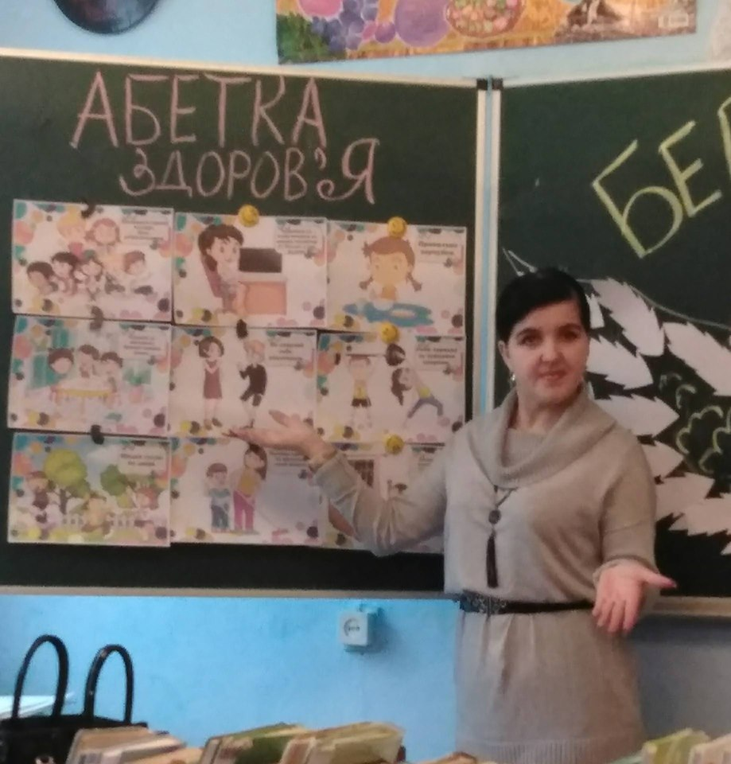**5. Визначення факторів, що шкодять здоров’ю.**

Багато людей втрачають своє здоров'я задарма, не замислюючись про наслідки. Здоров'я — це ще не все, але без здоров'я все інше — ніщо.

Прикро, але ситуація зі станом здоров'я населення в Україні дедалі гіршає. Країна перебуває в економічно-політичній кризі водночас з екологічною. Через це прогресує деградація здоров'я населення, особливо — дитячого. Негативним стале відтворення населення, зменшується тривалість життя, зростає смертність, збільшується кількість хронічних інфекційних захворювань, серцево-судинних, онкологічних, ендокринних, хвороб органів дихання.

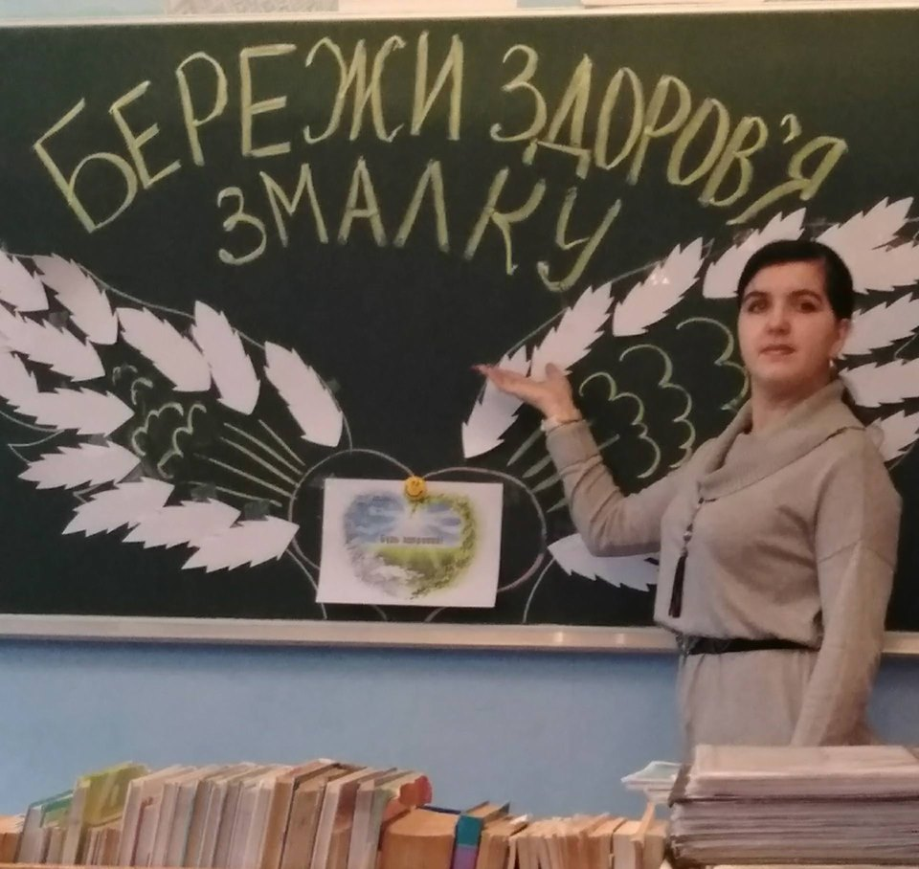Серед чинників, від яких залежить здоров'я людини, приблизно 20% припадає на економічні та екологічні умови (залежить від стану довкілля); 20% - на спадковість і генетичні порушення, 10% - на розвиток медицини та якість медичного обслуговування, а близько 50% припадає на спосіб життя людини, її ставлення до власного життя.

(Дітям роздають пір'їнки , вони повинні визначити , що може завдавати шкоди здоров'ю і написати варіанти своїх відповідей на «пір'їнках ». Пір'їнки кріпляться навколо на дошці у вигляді крил)

**6. Інсценізація.**

Учні в костюмах розігрують сценку про негативний вплив комп’ютера на людину.

Вчитель: А зараз пропонуємо вашій увазі подивитися сценку наших однокласників про вплив комп’ютера на людину і зробити для себе висновки.

*В кімнаті сидять брат і сестра і грають в комп’ютерні ігри.*

Сестра: Чогось їсти захотілося! Принеси чого-небудь смачненького!

Брат: Не хочу! *(сперечаються)*

*Нарешті сестра знаходить хліб з маслом, цукерки. Їдять, граючи в комп’ютер.*

*До кімнати на запах хліба заходить Домовий.*

Домовий (нюхає): О! хлібець! Бородінський!

Діти налякані.

Діти: Ви хто?

Домовий: Я – Домовий! А ви? Що все за компутером?! *(до дівчинки)* А ти ж дівчинка! Дивись як зігнулась у три погибелі! Як на тебе хлопці будуть поглядати! А на шари свої подивись!

Дівчинка: Які шари?

Домовий: Які, які! Червоні, вже з орбіт вилазять! *(дістає таблицю для перевірки зору, питає)*. Яка тут буква?

*Дівчинка відповідає неправильно.*

Домовий *(до хлопця):* А ти що ж такий хилий. Ану вставай, палки розімни!

Брат *(перелякано):* А що треба робити?

Домовий: Спробуй від полу віджатись!

*Хлопець стогне, не може навіть піднятися.*

Домовий: Що ж це за доходяги! Якщо ви через хвилину не будете на дворі грати у футбол, чи їздити на веліках, то *(погрожує кулаком)….*

Діти: Біжимо!!!

Підсумок вчителя. Отже, прокоментуйте побачене.

Як називається хвороба, яка викликана зниженою руховою активністю? (Гіподинамія). Давайте і цей фактор запишемо на пір'їнці.

**8. Підведення підсумків.**

У нашому житті є багато проблем, що завдають шкоди здоров'ю. Але потрібно пам'ятати , що все залежить від людини. Здорова людина завжди усміхнена, весела і життєрадісна. А що потрібно, щоб наше коло – сонечко усміхалося, щоб воно засяяло? (відповіді учнів )

Прикріпимо до кола слайдики, на яких запишемо складові здорового способу життя:

1. Заняття спортом (ходіння, біг, плавання, їзда на велосипеді)

2. Загартовування.

3. Активне творче життя.

4. Збалансоване харчування.

5. Гігієнічні навички.

6. Духовність.

7. Відсутність шкідливих звичок.

8. Гармонія життя з природою.

9. Позитивні емоції.

10. Активний відпочинок.

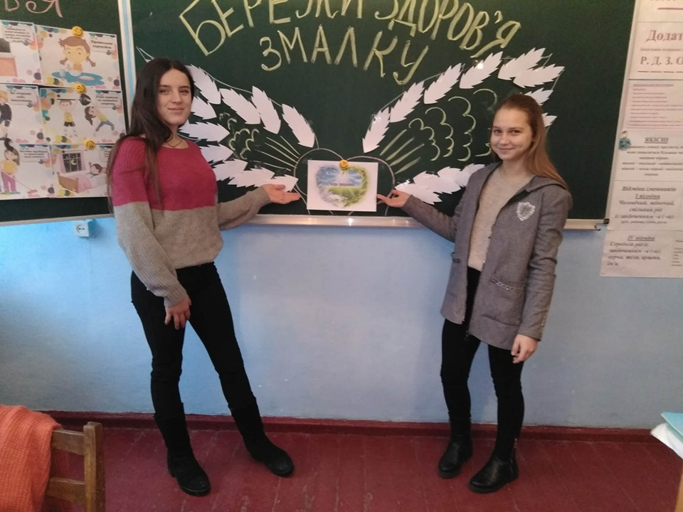Прочитайте поради для збереження та зміцнення здоров’я, позначте значком «+» ті з них, які ви використовуєте або використовуватимете у майбутньому.

1. Формувати в собі настанову на здоровий спосіб життя без нікотину, алкоголю й наркотиків.

2. Вивчати особливості власної психіки, вчитися керувати своїми почуттями та емоціями, виробляти індивідуальні способи вдосконалення своєї особистості.

3. Утримувати своє тіло в чистоті.

4. Формувати особисті позитивні якості, поведінку і зовнішній вигляд за допомогою фізичних і психологічних вправ.

5. Поліпшувати своє психічне благополуччя шляхом успіхів у навчанні, творчості, спорті, мистецтві, різних суспільно-корисних справах.

6. Своєчасно попереджувати та лікувати хвороби.

7. Добре вивчити і знати свою спадкову схильність до захворювань, щобзапобігати їх виникненню.

8. Уникати виникненню негативних стресових ситуацій, конфліктів для забезпечення успішного розвитку особистості.

9. Не вступати у статеву близькість до повноліття.

10. Чергувати розумову та фізичну працю з відпочинком.

11. Тренувати і розвивати інтелектуальні та фізичні особливості й здібності.

12. Формувати духовні цінності та моральні принципи.

Будьте здорові!!!

**Здоров'ю людини**

|  |  |
| --- | --- |
| Сприяє | Заважає |
| Здоровий спосіб життя  Раціональне хар­чування  Режим праці й відпочинку  Рух  Спорт  Загартовування  Емоційна рівно­вага  Чудовий настрій  Уміння робити добрі справи  Побажання добра і здоров'я  Інтелектуальні на­вантаження  Здоровий сон | Погані звички  Гіподинамія  Переїдання, особ­ливо на ніч  Неврівноваже­ність  Заздрість  Погана екологія  Погана гігієна  Погані справи  Шкідливі звички  Генетичні порушення  Погане медичне обслуговування |

**Кожній групі пропонується виготовити міні-проекти:**

1. Група «Артисти» - підготувати виступ агітбригади «За здоровий спосіб життя» (використовувати прислів’я, малюнки, міні-вірші);
2. Група «Рекламісти» - створити антирекламу шкідливих звичок (використовувати конкретні факти, малюнки, цитати);
3. Група «Бухгалтери» - можна підрахувати скільки грошей витрачає людина за тиждень, місяць, рік, якщо купує щодня дві пачки сигарет за середньою ціною; або якщо купує одну пляшку горілки та три пляшки пива на тиждень. Зробити висновки, як можна було витратити ці гроші, якби їх не довелося витрачати на шкідливі звички.